KULTURNÍ kc@kcpraha.cz CENTRUM tel.: 257 218 932 PRAHY 5 mob.: 727 819 417 příspěvková organizace www.kcpraha5.cz

Ambit Fišer s.r.o.
Martin Fiser-jednatel
Nádražní 450
Benešov nad Ploučnicí,40722 tel.
IČO 27311261
V Praze, dne 10. září 2018
Věc: Objednávka
Objednávám:
praktikábl, rozměry 200 x 100 x 40 cm, včetně materiálu a povrchové úpravy, cena 5.900,- Kč/l ks, celkem 10 ks.
Prosím o potvrzení objednávky. Děkuji.
S pozdravem,

KULTURNÍ CENTRUM
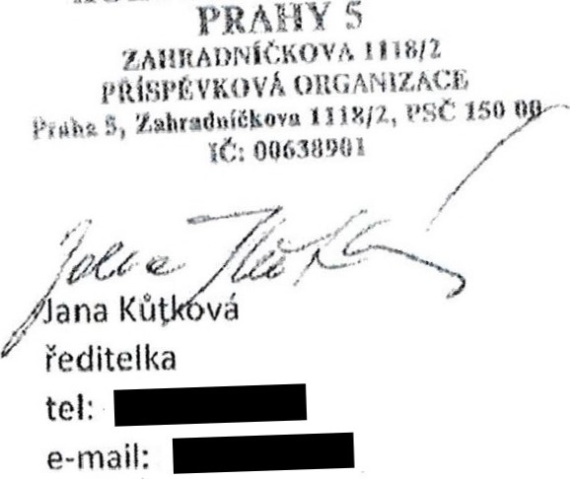
n•
PI,
Cid7M1261

